2009年上海市高中毕业统一学业考试
物理试卷

考生注意：
1．答卷前，考生务必将姓名、准考证号、校验码等填写清楚．
2．本试卷共8页，满分150分．考试时间120分钟．考生应用蓝色或黑色的钢笔或圆珠笔将答案直接写在试卷上．
3．第20、2l、22、23、24题要求写出必要的文字说明、方程式和重要的演算步骤．只写出最后答案，而未写出主要演算过程的，不能得分．有关物理量的数值计算问题，答案中必须明确写出数值和单位．

一．(40分)选择题．本大题分单项选择题和多项选择题，共9小题．单项选择题有5小题，每小题给出的四个选项中，只有一个是正确的，选对的得4分；多项选择题有4小题，每小题给出的四个选项中，有二个或二个以上是正确的，选对的得5分，选对但不全，得部分分；有选错或不答的，得0分．把正确的选项全选出来，并将正确选项前面的字母填写在题后的方括号内．填写在方括号外的字母，不作为选出的答案．
Ⅰ．单项选择题
1．放射性元素衰变时放出的三种射线，按穿透能力由强到弱的排列顺序是
(A)α射线，β射线，γ射线 (B)γ射线，β射线，α射线
(c)γ射线，α射线，β射线 (D)β射线，α射线，γ射线
[ ]
2．气体内能是所有气体分子热运动动能和势能的总和，其大小与气体的状态有关，分子热运动的平均动能与分子间势能分别取决于气体的
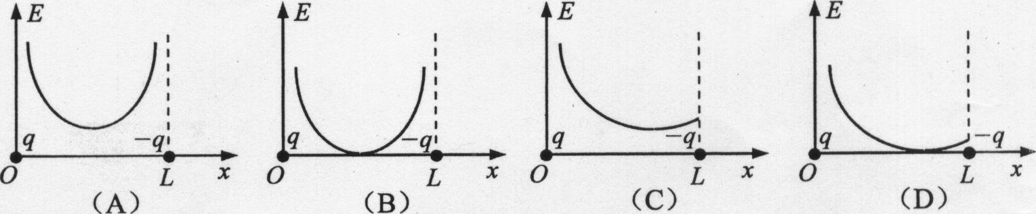
(A)温度和体积 (B)体积和压强
(C)温度和压强 (D)压强和温度
[ ]
3．两带电量分别为q和-q的点电荷放在x轴上，相距为L，能正确反映两电荷连线上场强大小E与x关系的是图

[ ]
4．做简谐振动的单摆摆长不变，若摆球质量增加为原来的4倍，摆球经过平衡位置时速度减小为原来的1/2，则单摆振动的
(A)频率、振幅都不变 (B)频率、振幅都改变
(C)频率不变，振幅改变 (D)频率改变，振幅不变
[ ]
5．小球由地面竖直上抛，上升的最大高度为H，设所受阻力大小恒定，地面为零势能面．在上升至离地高度h处，小球的动能是势能的2倍，在下落至离地高度h处，小球的势能是动能的2倍，则h等于
(A)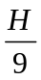 (B)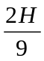 (C)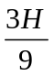 (D)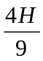
[ ]
Ⅱ．多项选择题
6．光电效应的实验结论是：对于某种金属
(A)无论光强多强，只要光的频率小于极限频率就不能产生光电效应
(B)无论光的频率多低，只要光照时间足够长就能产生光电效应
(C)超过极限频率的入射光强度越弱，所产生的光电子的最大初动能就越小
(D)超过极限频率的入射光频率越高，所产生的光电子的最大初动能就越大
[ ]
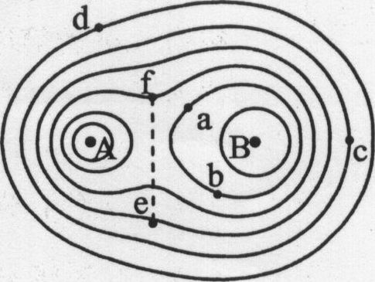
7．位于A、B处的两个带有不等量负电的点电荷在平面内电势分布如图所示，图中实线表示等势线，则
(A)a点和b点的电场强度相同
(B)正电荷从c点移到d点，电场力做正功
(C)负电荷从a点移到c点，电场力做正功
(D)正电荷从e点沿图中虚线移到f点电势能先减小后增大
[ ]
8．牛顿以天体之间普遍存在着引力为依据，运用严密的逻辑推理，建立了万有引力定律．在创建万有引力定律的过程中，牛顿
(A)接受了胡克等科学家关于“吸引力与两中心距离的平方成反比”的猜想
(B)根据地球上一切物体都以相同加速度下落的事实，得出物体受地球的引力与其质量成正比，即F∝m的结论
(C)根据F∝m和牛顿第三定律，分析了地、月间的引力关系，进而得出F∝m₁m₂
(D)根据大量实验数据得出了比例系数G的大小
[ ]
9．如图为竖直放置的上细下粗密闭细管，水银柱将气体分隔为A、B两部分，初始温度相同．使A、B升高相同温度达到稳定后，体积变化量为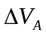、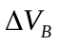，压强变化量为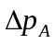、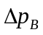，对液面压力的变化量为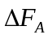、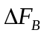，则
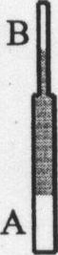
(A)水银柱向上移动了一段距离 (B) ＜
(C) ＞ (D) ＝
[ ]
二．(20分)填空题．本大题共5小题，每小题4分．答案写在题中横线上的空白处或指定位置，不要求写出演算过程．
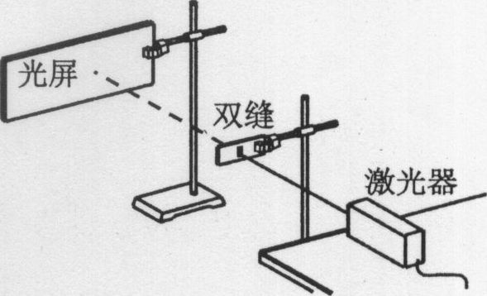
10．如图为双缝干涉的实验示意图，若要使干涉条纹间距变大，可改用波长更________(填：长，短)的单色光；或者使双缝与光屏之间的距离________(填：增大，减小)．

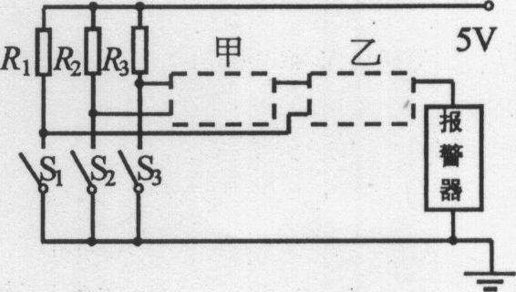
11．如图为某报警装置示意图．该报警装置在一扇门、两扇窗上各装有一个联动开关，门、窗未关上时，开关不闭合，只要有一个开关未闭合，报警器就会报警．该报警装置中用了两个串联的逻辑电路，虚线框甲内应选用________门电路，虚线框乙内应选用________门电路．(填：与，非，或)

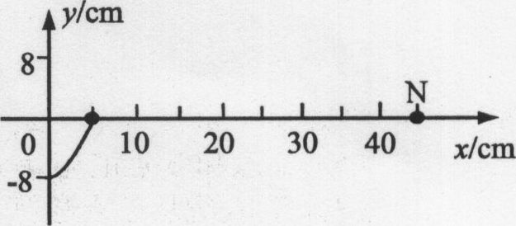
12．弹性绳沿x轴放置，左端位于坐标原点，用手握住绳的左端，当t＝0时使其开始沿y轴做振幅为8cm的简谐振动，在t＝0.25s时，绳上形成如图所示的波形，则该波的波速为________cm/s；在t＝________s时，位于x₂＝45cm处的质点N恰好第一次沿y轴正向通过平衡位置．

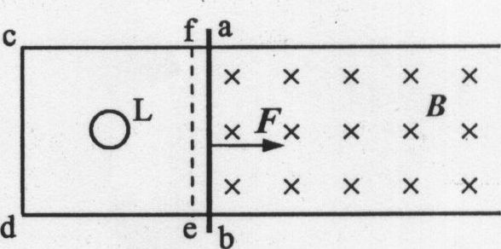
13．如图，金属棒ab置于水平放置的U形光滑导轨上，在ef右侧存在有界匀强磁场曰，磁场方向垂直导轨平面向下．在ef左侧的无磁场区域cdef内有一半径很小的金属圆环L，圆环与导轨在同一平面内．当金属棒ab在水平恒力，作用下从磁场左边界ef处由静止开始向右运动后，圆环L有________(填：收缩，扩张)趋势，圆环内产生的感应电流________(填：变大，变小，不变)．

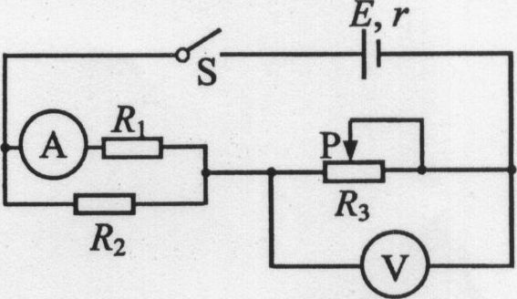
14．图示电路中R₁＝12Ω，R₂＝6Ω，滑动变阻器R₃上标有“20Ω 2A”字样，理想电压表的量程有0—3V和0—15V两档，理想电流表的量程有0—0.6A和0—3A两档．闭合电键S，将滑片P从最左端向右移动到某位置时，电压表、电流表示数分别为2.5V和0.3A；继续向右移动滑片P至另一位置，电压表指针指在满偏的1/3，电流表指针指在满偏的l/4，则此时电流表示数为________A，该电源的电动势为________V．

三．(30分)实验题
15．(8分)(1)用多用表的欧姆档测量阻值约为几十kΩ的电阻Rx，以下给出的是可能的实验操作步骤，其中S为选择开关，P为欧姆档调零旋钮．把你认为正确步骤前的字母按合理的顺序填写在下面的横线上．
a．将两表笔短接，调节P使指针对准刻度盘上欧姆档的0刻度，断开两表笔
b．将两表笔分别连接到被测电阻的两端，读出Rx的阻值后，断开两表笔
c．旋转S使其尖端对准欧姆档×1k
d．旋转S使其尖端对准欧姆档×100
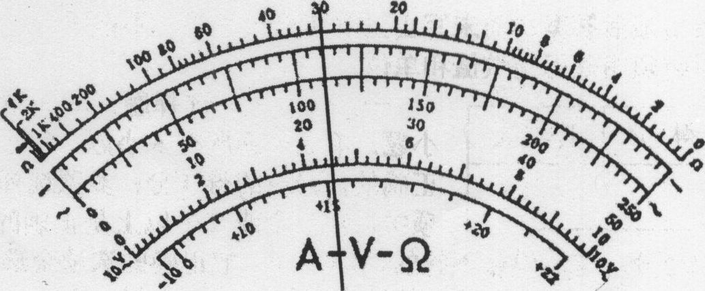
e．旋转S使其尖端对准交流500V档，并拔出两表笔
______________________________．
根据右图所示指针位置，此被测电阻的阻值约为________Ω．
(2)(多选题)下述关于用多用表欧姆档测电阻的说法中，正确的是
(A)测量电阻时，如果指针偏转过大，应将选择开关S拨至倍率较小的档位，重新调零后测量
(B)测量电阻时，如果红、黑表笔分别插在负、正插孔，则会影响测量结果
(C)测量电路中的某个电阻，应该把该电阻与电路断开
(D)测量阻值不同的电阻时，都必须重新调零
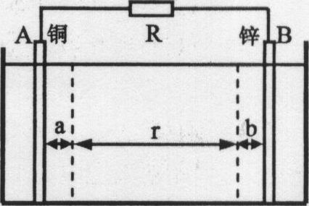
16．(6分)如图为伏打电池示意图，由于化学反应，在A、B两电极附近产生了很薄的两个带电接触层a、b．
(1)(多选题)沿电流方向绕电路一周，非静电力做功的区域是
(A)R (B)b (C)r (D)a
[ ]
(2)在如图所示回路的各区域内，电势升高的总和等于电源的____________________．

17．(6分)如图为“用DIS(位移传感器、数据采集器、计算机)研究加速度与力的关系”的实验装置．
(1)在该实验中必须采用控制变量法，应保持__________________不变，用钩码所受的重力作为__________________，用DIS测小车的加速度．
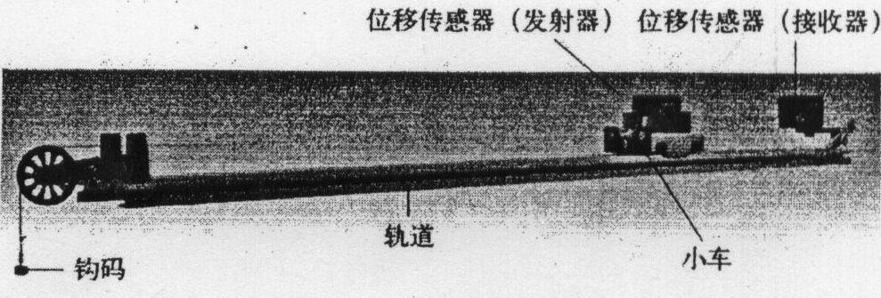

(2)改变所挂钩码的数量，多次重复测量．在某次实验中根据测得的多组数据可画出a－F关系图线(如图所示)．
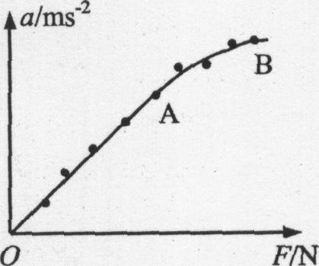
①分析此图线的OA段可得出的实验结论是
_____________________________________________________．
②(单选题)此图线的AB段明显偏离直线，造成此误差的主要原因是
(A)小车与轨道之间存在摩擦 (B)导轨保持了水平状态
(C)所挂钩码的总质量太大 (D)所用小车的质量太大
[ ]
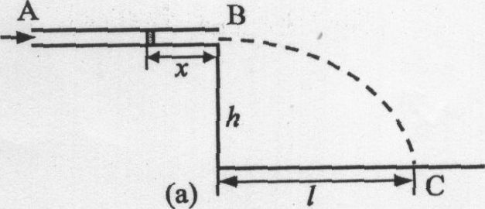
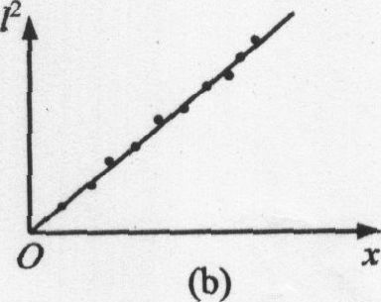
18．(6分)利用图(a)实验可粗略测量人吹气产生的压强．两端开口的细玻璃管水平放置，管内塞一潮湿小棉球，实验者从玻璃管的一端A吹气，棉球从另一端B飞出．测得玻璃管内部截面积S，距地面高度h，棉球质量m，开始时的静止位置与管口B的距离x，落地点C与管口B的水平距离l．然后多次改变x，测出对应的l，画出l²—x关系图线，如图(b)所示，并由此得出相应的斜率k．

(1)若不计棉球在空中运动时的空气阻力，根据以上测得的物理量可得，棉球从B端飞出时速度v₀＝________．
(2)假设实验者吹气能保持玻璃管内气体压强始终为恒定值，不计棉球与管壁的摩擦，重力加速度g，大气压强p₀均为已知．利用图(b)中拟合直线的斜率k可得，管内气体压强p＝________________．
(3)考虑到实验时棉球与管壁间有摩擦力，则(2)中得到的p与实际压强相比__________(填：偏大、偏小)．

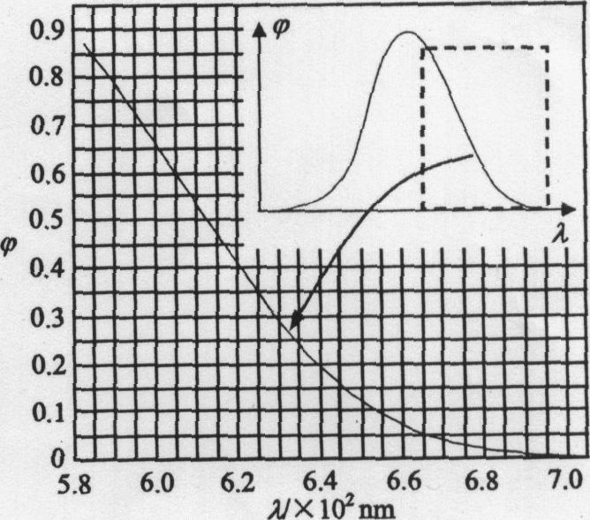
19．(4分)光强传感器对接收到的光信号会产生衰减，且对于不同波长的光衰减程度不同，可以用表示衰减程度，其定义为输出强度与输入强度之比，即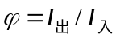，右图表示与波长之间的关系．当用此传感器分别接收A、B两束光时，传感器的输出强度正好相同，已知A光的波长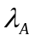＝625nm，B光由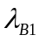＝605nm和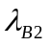＝665nm两种单色光组成，且这两种单色光的强度之比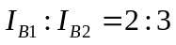．由图可知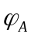＝________；A光强度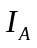与B光强度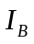之比为________．

四．(60分)计算题
20．(10分)质量为5×10³kg的汽车在t＝0时刻速度v₀＝10m/s，随后以P＝6×10⁴W的额定功率沿平直公路继续前进，经72s达到最大速度，设汽车受恒定阻力，其大小为2.5×10³N．求：
(1)汽车的最大速度v_{m}；
(2)汽车在72s内经过的路程s．

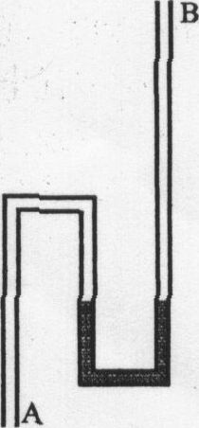
21．(12分)如图，粗细均匀的弯曲玻璃管A、B两端开口，管内有一段水银柱，右管内气柱长为39cm，中管内水银面与管口A之间气柱长为40cm．先将B端封闭，再将左管竖直插入水银槽，设整个过程温度不变，稳定后右管内水银面比中管内水银面高2cm．求：
(1)稳定后右管内的气体压强p；
(2)左管A端插入水银槽的深度h．(大气压强p₀＝76cmHg)

22．(12分)如图(a)，质量m＝lkg的物体沿倾角θ＝37°的固定粗糙斜面由静止开始向下运动，风对物体的作用力沿水平方向向右，其大小与风速v成正比，比例系数用k表示，物体加速度a与风速v的关系如图(b)所示．求：
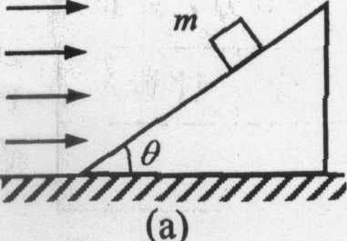
(1)物体与斜面间的动摩擦因数μ；
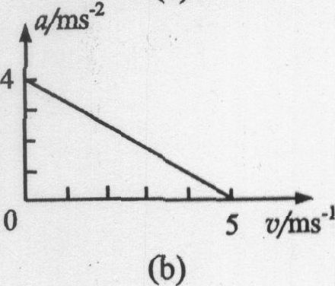
(2)比例系数k．
(sin37°＝0.6，cos37°＝0.8，g＝10m/s²)

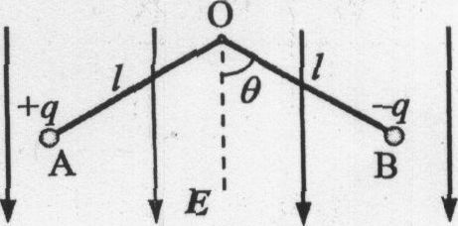
23．(12分)如图，质量均为m的两个小球A、B固定在弯成120°角的绝缘轻杆两端，OA和OB的长度均为l，可绕过O点且与纸面垂直的水平轴无摩擦转动，空气阻力不计．设A球带正电，B球带负电，电量均为q，处在竖直向下的匀强电场中．开始时，杆OB与竖直方向的夹角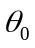＝60°，由静止释放，摆动到θ＝90°的位置时，系统处于平衡状态，求：
(1)匀强电场的场强大小E；
(2)系统由初位置运动到平衡位置，重力做的功W_{g}和静电力做的功W_{e}；
(3)B球在摆动到平衡位置时速度的大小v．

24．(14分)如图，光滑的平行金属导轨水平放置，电阻不计，导轨间距为l，左侧接一阻值为R的电阻．区域cdef内存在垂直轨道平面向下的有界匀强磁场，磁场宽度为s．一质量为m，电阻为r的金属棒MN置于导轨上，与导轨垂直且接触良好，受到F＝0.5v＋0.4(N)(v为金属棒速度)的水平外力作用，从磁场的左边界由静止开始运动，测得电阻两端电压随时间均匀增大．(已知：l＝lm，m＝lkg，R＝0.3Ω，r＝0.2Ω，s＝lm)
(1)分析并说明该金属棒在磁场中做何种运动；
(2)求磁感应强度B的大小；
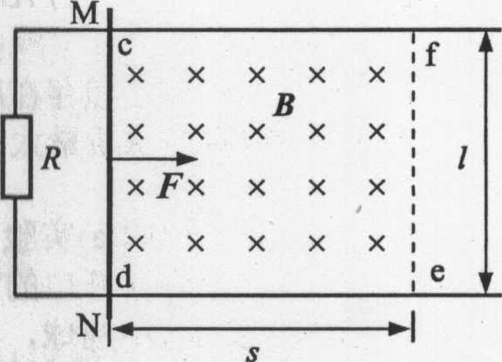
(3)若撤去外力后棒的速度v随位移x的变化规律满足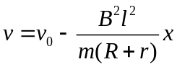，且棒在运动到ef处时恰好静止，则外力F作用的时间为多少?
(4)若在棒未出磁场区域时撤去外力，画出棒在整个运动过程中速度随位移变化所对应的各种可能的图线．

